课题3 走进化学实验室（第一课时）
——认识初中化学实验室常用仪器
学习目标
1.知道化学实验的重要性，遵守实验室的规则是保证实验成功的关键。初步认识化学实验室常用仪器的名称和主要用途。
2.通过参观、交流、讨论等活动认识到实验及实验室规则的重要性，初步体验分类学习法。
课前预习
阅读课本P₁₅₁₋₁₅₂，了解初中化学实验室常用仪器。
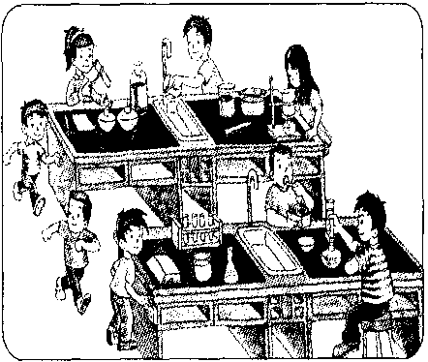
课堂学习
一、认识我们的化学实验室
1.科学家（屠呦呦）的成功与实验分不开
2.遵守实验室规则是成功实验的关键
（2007 江西中考）做化学实验时，应严格遵守实验室规则和操作规程。请仔细观察右图，找出其中存在的安全隐患(任写两种)：
① ；
② 。
二、认识化学实验室常用仪器
1.结合PPT展示，从自己桌上找出相应仪器。
2.问题导学：
厨房里盛放食盐、蔗糖等固体调味品与盛放酱油、食醋等液体调味品的瓶口大小有什么不同？
3.自主学习，合作探究：阅读以下附表“初中化学实验室常用仪器”，思考下列问题，并填写问题后空格。
哪些常用来存放药品？ 、 、 、
哪些可用来取用药品？ 、 、
哪些可以作反应容器？ 、 、 、
据此，将它们进行分类，然后填写后面的空格。
4.汇报交流：小组代表板演书写仪器名称
5.小结：
存放药品仪器（1） （装固体）（2） 、 （装液体）
（3） （存放气体） 相同点：经过磨砂处理
取用药品的仪器（1）粉末状或小颗粒固体：
（2） （取块状或大颗粒固体）（3） （取少量液体）
反应容器（1）较少量试剂反应容器
（2）较大量试剂反应容器 、 、
6.教师点评仪器名称书写
附表： 初中化学实验室常用仪器
仪 器 | 用 途 | 注意事项
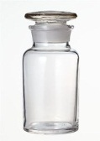广口瓶 | 用于盛放固体试剂 | 不能加热  瓶口内侧磨砂
细口瓶 | 用来盛放药品试剂 | 不能加热  瓶口内侧磨砂
胶头滴管 滴瓶 | 胶头滴管用于吸取和滴加少量液体  滴瓶用于盛放液体药品 | 胶头滴管用过后应立即洗净，再去吸取其他药品  滴瓶上的滴管与滴瓶配套使用，滴瓶瓶口内侧磨砂
集气瓶 | 用做收集或贮存少量气体 | 不能加热  瓶口平面磨砂
试管 | 用做少量试剂的反应容器，在常温或加热时使用 | 加热后不能骤冷，防止炸裂
烧杯 | 用做配制溶液和较大量试剂的反应容器，在常温或加热时使用。 | 加热时应放置在石棉网上，使受热均匀
试管夹 | 用于夹持试管 | 防止烧损和腐蚀
铁架台 | 用于固定和支持各种仪器，一般常用于过滤、加热等实验操作
酒精灯 | 用于加热 | 见酒精灯的使用及给物质加热部分
漏斗 | 用作加液器，将液体注入小口径容器中去；在装上滤纸后也可用作过滤器，用于分离液体与固体的混合物。 | 用作过滤器时，滤纸边缘应低于漏斗边缘，倾入滤物的液面要低于滤纸边缘，漏斗应置于漏斗架上，漏斗下端管尖要紧靠受器内壁
量筒 | 量度液体体积 | 不能加热，不能做反应容器
玻璃棒 | 用于搅拌、过滤或转移液体时引流
三、课堂小结：这节课，你收获了什么？

四、课堂训练
1.下列仪器中，用于量度液体体积的是( )
A.试管 B.集气瓶 C.量筒 D.烧杯
2.下列仪器中，能直接在酒精灯火焰上加热的是( )
A. B. C. D.
3.对容器口进行磨砂处理可提高容器的密封性。下列仪器中容器口没有磨砂处理的是( )
4.“写出图中编号仪器名称”是历年江西中考必考的考点，以下是2007-2015年中考题中相关试题节选，写出相关编号仪器名称：
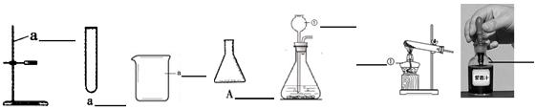
4.请思考：塑料眼药水瓶、医用注射器可以代替哪些常用仪器。

